INCLUSO
GUATAPÈ A PIEDRA DEL PENOL MEDELLIN E COMUNA 13 VALLE DEL COCORA IN WILLYS SALENTO E FILANDIA
CARTAGENA E ISLA DEL ROSARIO BOGOTÀ

MONDO

ALMA COLOMBIANA COLOMBIA
DAL 29 DICEMBRE AL 8 GENNAIO 2026
9 NOTTI
€3390 p.p.
TOUR DI GRUPPO CON ACCOMPAGNATORE

MEDELLIN 1 NOTTE
CON COLAZIONE E 1 PRANZO
ZONA CAFETERIA 3 NOTTI
COLAZIONE, 1 PRAN- ZO E 1 CENONE
CARTAGENA 4 NOTTI COLAZIONE E 1 PRANZO
BOGOTÀ 2 NOTTI
CON COLAZIONE E 1 PRANZO

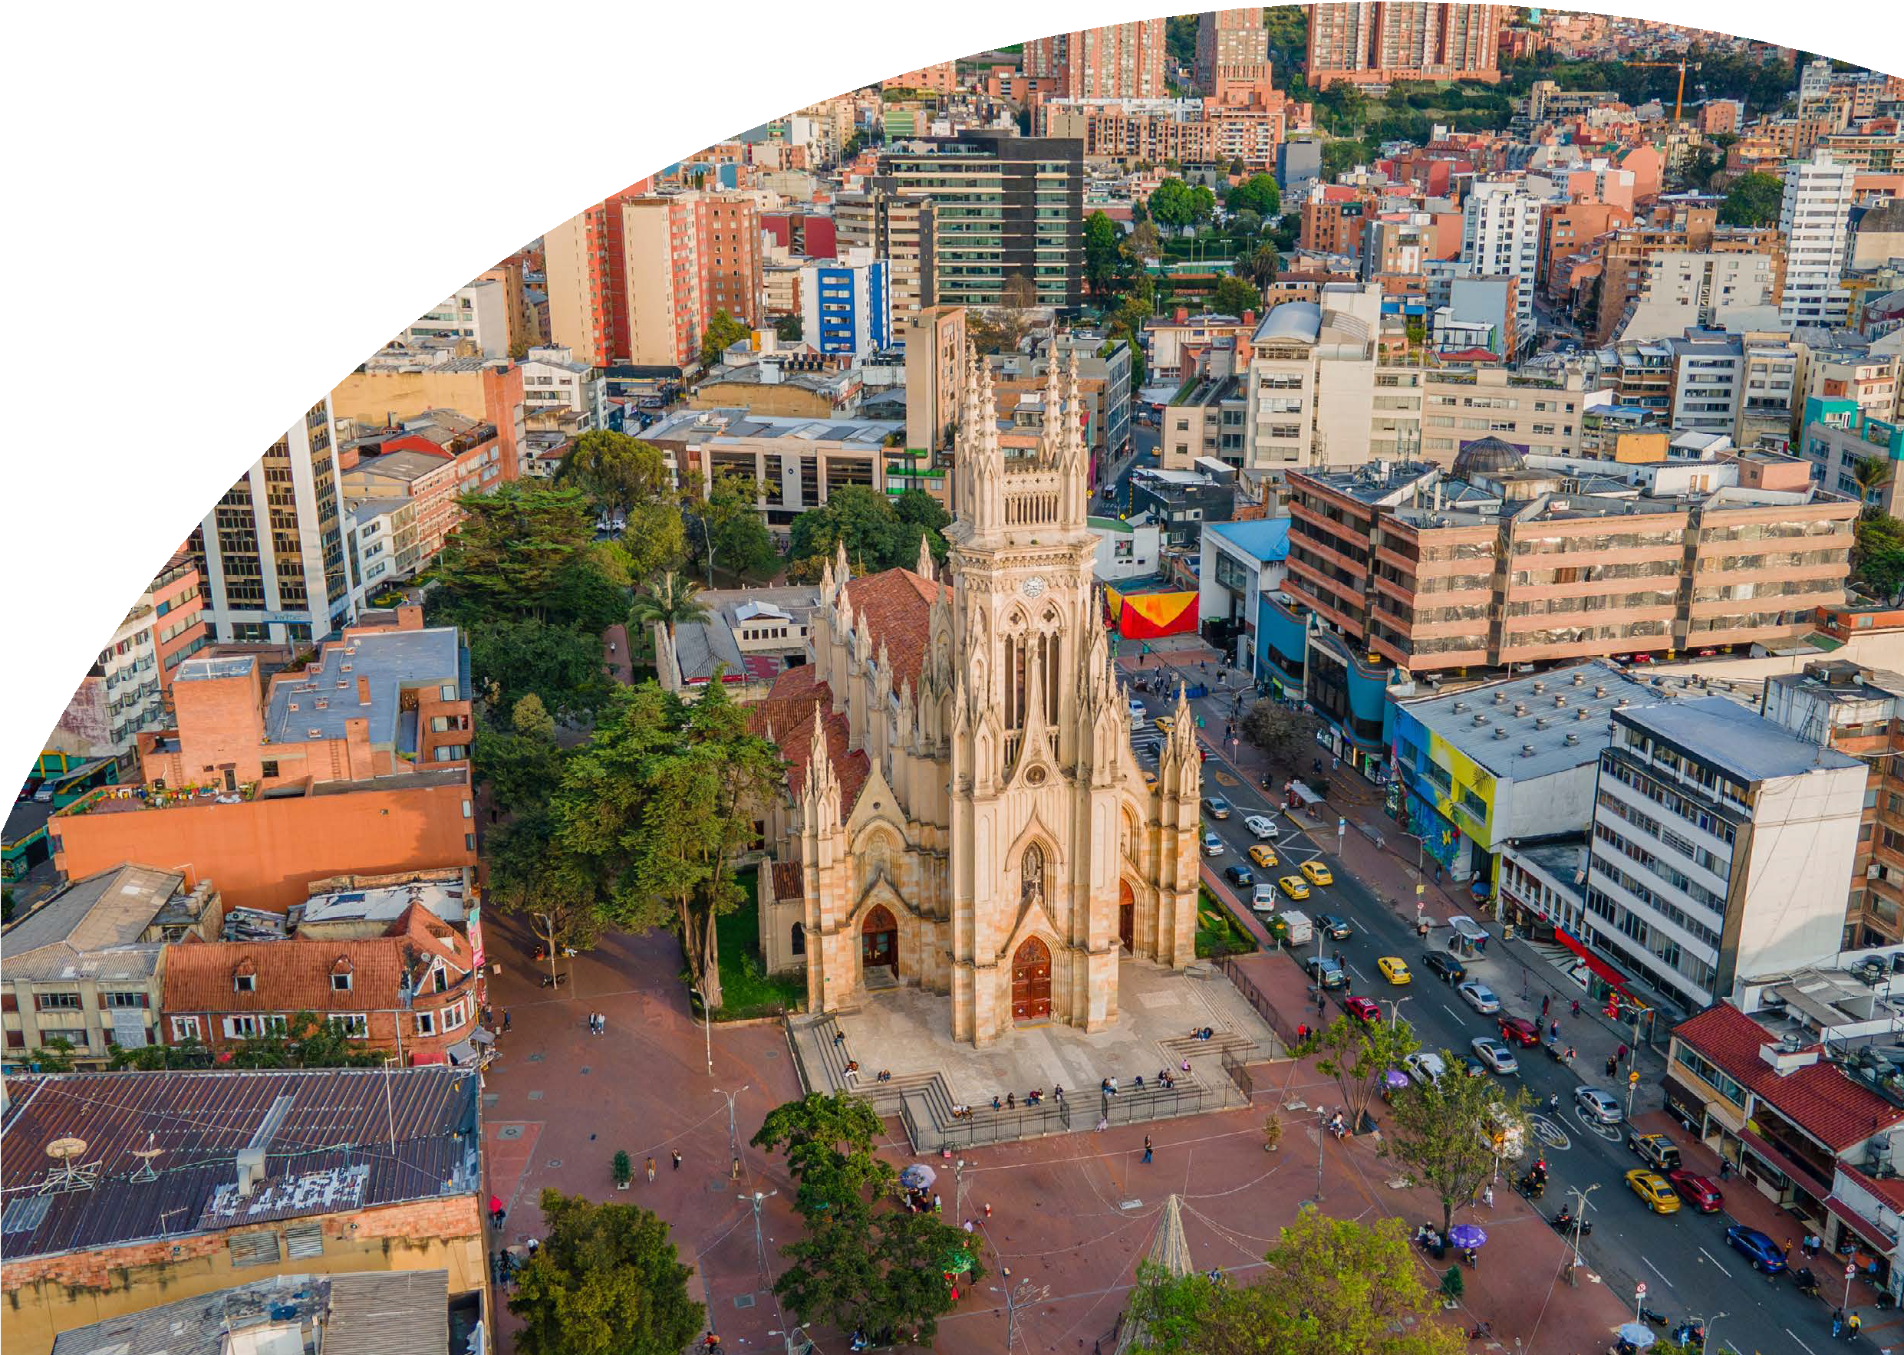


LA QUOTA COMPRENDE
- Volo da Roma Air Europa e voli interni
- Trasferimenti Privati
- Tasse Aeroportuali
- Pasti ed Escursioni come da programma
- Assicurazione Sanitaria/annullamento
- Spese di prenotazione e kit Viaggio
LA QUOTA NON COMPRENDE
- Blocca Prezzo da 40 €
- Bevande durante i pasti
- Mance ed Extra di carattere personale

PER INFORMAZIONI
+39 06 98378037
booking@4utravel.it www.4utravel.it

